Осенний праздник

"В гости к Осени"
старшая группа "Улыбка"-

Музыкальный рук.:Высочкина С.А
Воспитатель: Быкова О.М.

МКДОУ Стрелицкий д/с «Лебедь»
2015г.

Ход мероприятия.

Дети под музыку входят зал, встают полукругом
(в руках веточка листика и рябинка).
Вед.: Какая красивая Осень, какой золотистый ковёр!
И в гости сегодня ребята , к нам праздник осенний пришёл!
Дети: Всё вокруг как на картинке и берёзки и осинки,
В золотых стоят нарядах. Значит Осень , где то рядом!
Журавли на юг летят. Здравствуй, здравствуй Осень!
Приходи на праздник к нам , очень, очень просим!
Осень славная пора, осень любит детвора.
Осень все мы очень ждём, хоровод ей заведём.
Хоровод "Осенний"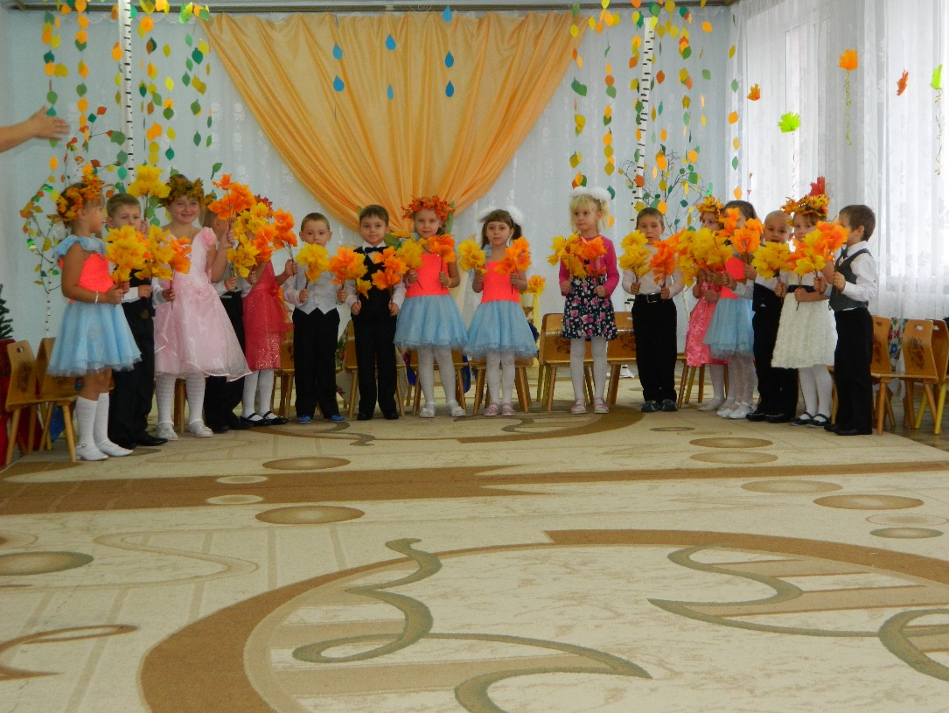
Вед.: Но где же осень?
Вдруг она забыла к нам дорогу?
С делами может быть одна замешкалась немного?
Давайте осень позовём, про осень песенку споём.

Песня "Осень постучалась к нам..."

Звучит музыка и выходит Осень с корзинкой овощей.
Осень: Здравствуйте ,мои друзья!
Рада встрече с вами я!
У меня в руках корзинка в ней осенние дары.
Всё, чем только я богата, принесла для детворы.
Принесла вам овощи с огородной грядки,
А вот ,чтобы их узнать ,загадки нужно отгадать.

Загадки: В золотистой шелухе очень нравиться он мне
Стоит очистить шелуху слёзы проливать начну.(лук)
Летом – в огороде, свежие, зеленые,
А зимою - в бочке, крепкие, соленые. (огурцы)
В огороде вырастает. А когда он созревает,
Варят из него томат, в щи кладут и так едят.(помидор)
Кругла, рассыпчата, бела. На стол она с полей пришла.
Ты посоли её немножко, ведь правда вкусная ...(картошка)

Вед.: Спасибо щедрая Осень, что сейчас ты вместе с нами.
Тебя мы славим песнями и стихами!
Дети: Осень золотая! Спасибо, что ты есть.
Будь всегда такая, даров твоих не счесть!

Ты птиц на юг послала, окрасила леса.
Вокруг светлее стало, везде твоя краса.

Пусть дождик льёт и лужи у нас по мостовой.
Приход твой людям нужен, хотим дружить с тобой.
А сейчас скорее навострите ушки!
Мы об осени споём весёлые частушки.

Частушки:
Мы осенние частушки пропоём сейчас для вас.
Громче хлопайте в ладоши, веселей встречайте нас! Ух!

Осень времечко сырое, дождик льётся с высоты.
Люди чаще раскрывают разноцветные зонты. Ух!

Осень чудная пора ,любит осень детвора!
В лес с корзинками мы ходим, много там грибов находим! Ух!

Нет вкуснее яблок спелых, это знает детвора.
Как мы яблоки увидим ,сразу все кричим ...Ура! Ух!

Любим мы свеклу, морковку и капусту тоже есть,
Потому что витамины в овощах и фруктах есть! Ух!

Осень милая на праздник принесла нам овощей!
После праздника наш повар нам на год наварит щей! Ух!

Осень. Осень золотая хорошо ,что ты пришла!
Ты и яблок, ты и мёда, ты и хлеба принесла! Ух!

Мы частушки вам пропели ,вы скажите от души,
Хороши частушки наши и мы тоже хороши...Ух! 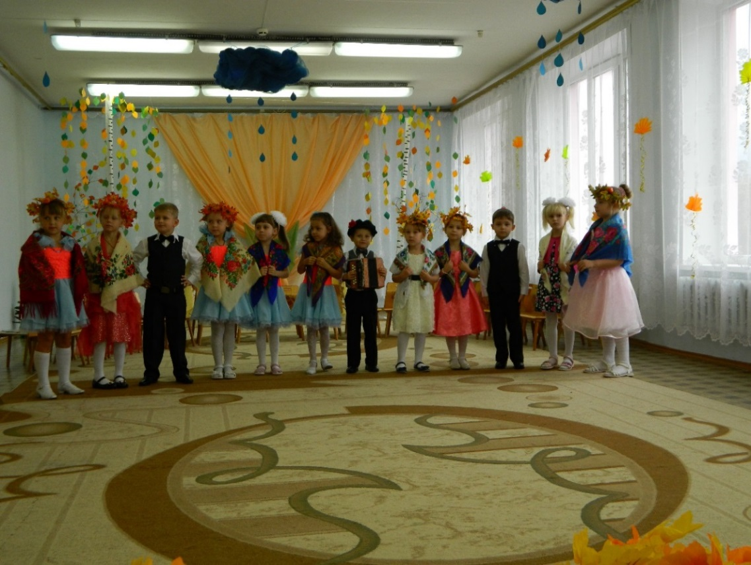
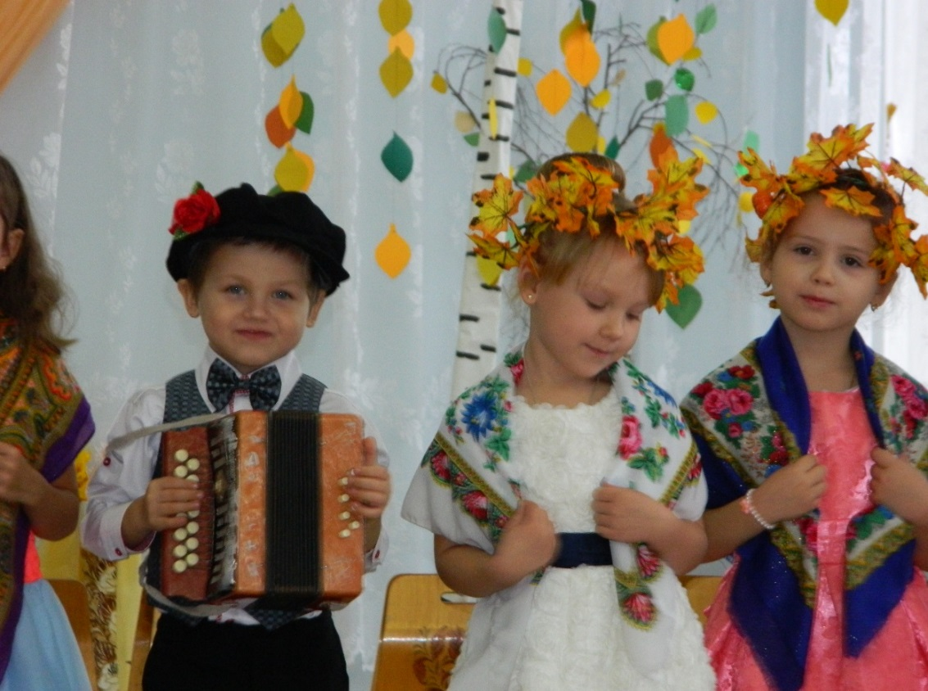
Осень: Благодарна вам я дети, вы теперь мои друзья...

Звучит раскат грома и звуки дождя... Вылетает Тучка.

Вед.: Что такое? что случилось?
Всё вокруг переменилось...
Тучка осенняя к нам прилетела,
Праздник осенний испортить захотела!?

Тучка: Я тучка злая, громовая ,веселиться не люблю.
Дождём холодным вас полью!
Всем скучать , меня бояться. И не петь и не смеяться!
Осень золотую у вас я забираю, а дождик холодный вам оставляю!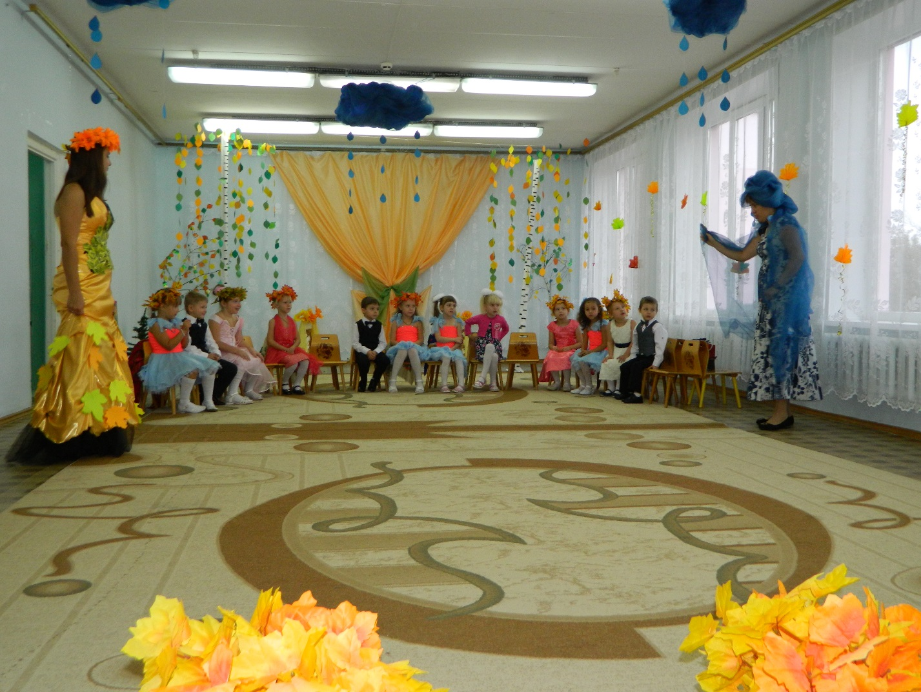

Тучка уводит Осень.

Вед.: Что же нам делать без осени?
А давайте в лес пойдём и красавицу найдём.
И поможет нам в этом волшебная дудочка, дудочка- погудочка.
Имитация игры на дудочке -звучит музыка.
Вед.: На дудочке заиграли, на лесное болото попали.

Звучит музыка ,выпрыгивают лягушата(4 человека).

Стихи лягушат:
Ква-ква- ква, сильный дождь льёт с утра
Это лучшая погода для лягушачьего народа.

Разлетайся мошкара, танцуем до утра.
Вынесли аккордеон, подключили магнитофон.
Эй, кто хочет стать звездой, танцуй ква- ква и пой!

Танец лягушат. 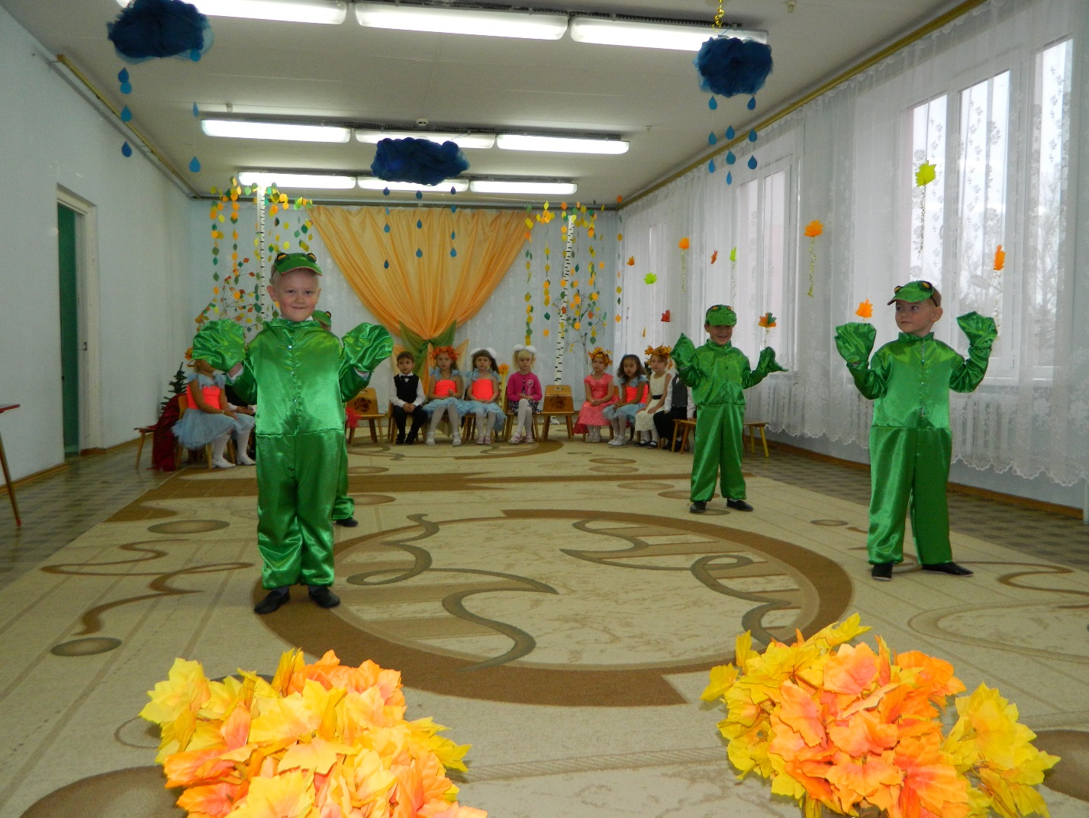

Вед.: Лягушата, славные , красивые, нарядные.
Росли на лесном болоте, а осень вы не видели?
Лягушата: Нет, нет, нет! От лягушат вам ответ.
(Упрыгивают переодеваться)

Вед.: Дальше дудочка играй, кого встретим угадай!?
(Имитация игры на дудочке -звучит музыка.)
Стихи: Ходит по тропинкам Осень не спеша.
Слышите как листики вокруг вас шуршат?

Вед.: Интересно, о чём шепчут осенние листики.

Стихи листочков:
1.Шелестели мы всё лето ,надоело нам всё это.
2.Осень. Стало холодать, с веток будем опадать.
3.Нам на ветках не сидится, будем мы летать как птицы.
4.Потанцуем на свободе, в нашем пёстром хороводе.

Танец "Кленовые листья".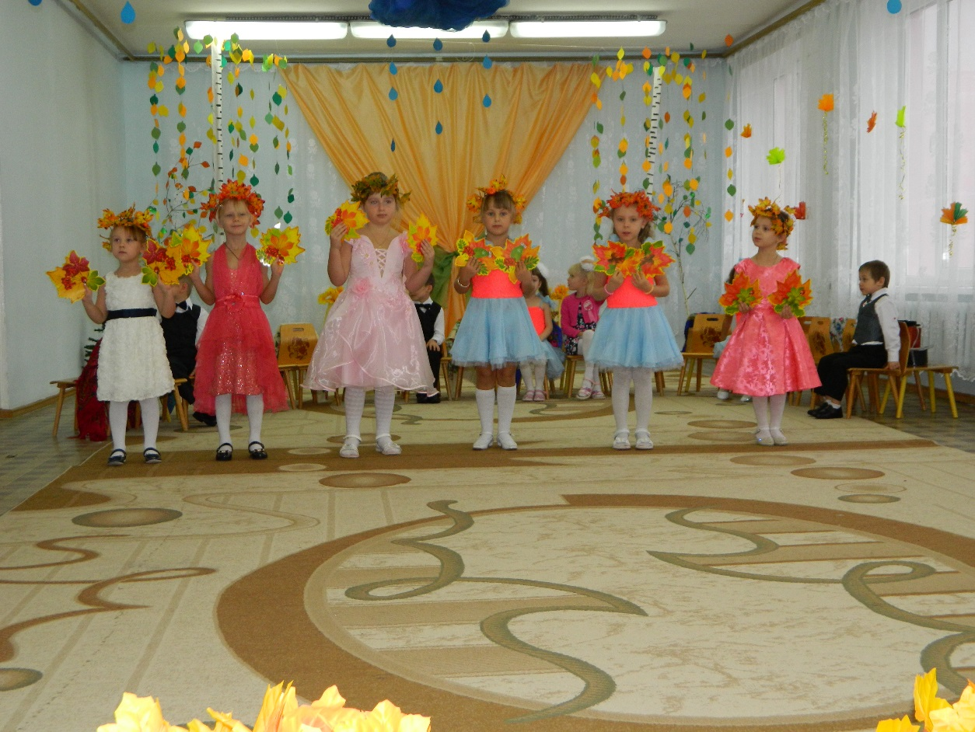
Вед.: Листочки !
Дайте нам скорей ответ, знаете где осень или нет?
Девочки: Нет, нет, нет!От листочков вам ответ.

Вед.: Ребята, что же нам делать.
Никто Осень не видел.
Что же нам такое придумать...
А давайте весёлую песню споём
И с ней к Осени придём.

Песня "Колючий дождик"

Звучит музыка выходит Осень.

Осень: Вот спасибо вам друзья,
Песню вашу Тучка услышала и отпустила меня.
Вед.: Искали долго мы тебя по лесу,
Брели неспешно листьями шурша.
Но ни о чём мы Осень не жалеем,
Осенний блюз поёт наша душа.

Танец " Осенний блюз".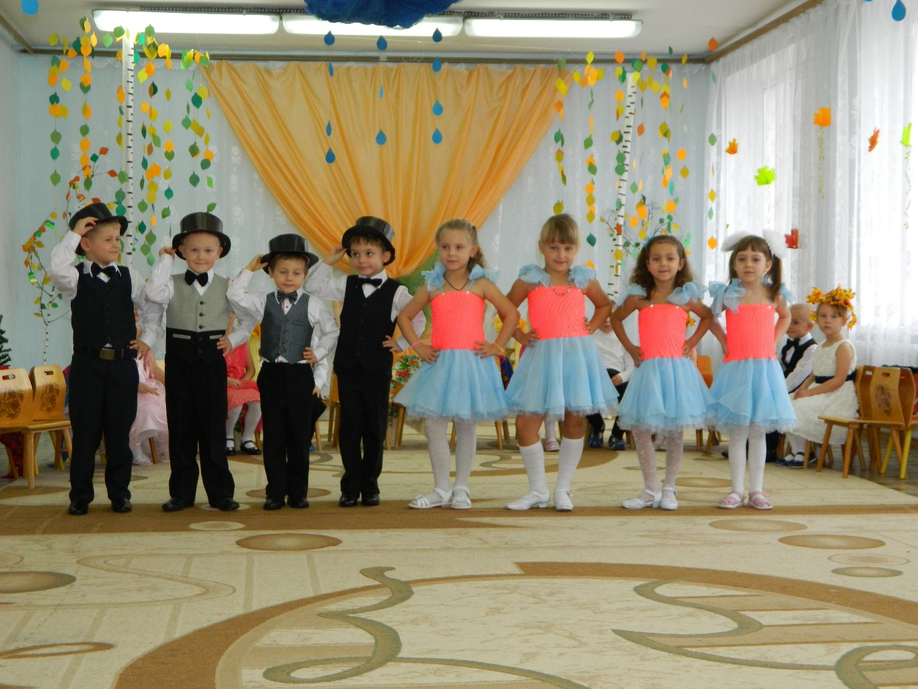

Осень: За это вас благодарю, и играть сейчас зову.
Дождь осенний налил лужи, обойти скорей их нужно.

Игра "Обойди лужи".
( под музыку с зонтом в руках нужно оббежать лужи)

Осень: Быстро время пролетело, расставаться нам пора.
Ждут меня ещё заботы, до свиданья детвора!
Уход осени под музыку.
Вед.: Сколько песен спели мы сегодня
Рассказали столько мы стихов
Но уходит праздник наш осенний...

Звучит музыка и выбегают "Поганки".

Танец " поганок".
Вед.: Ой, кто это?
Поганки:
1.Мухоморам мы подружки, поганочки- красавицы.
2.В лукошко вы возьмите нас, хотим пойти мы с вами.
Вед.: А наши ребята знают, что грибы не все съедобными бывают.
А поганки это самые ядовитые грибы.

1-Поганка: Смотрите-ка всё они знают, и откуда же такие всезнайки?

Дети хором: Из детского сада "Лебедь"!

2-поганка: Ох! Посмотрите всё они знают и поганки не собирают.

Вед.: Поганки -хулиганки, а зачем вы к нам пожаловали?

1- Поганка: Нас Осень повстречала, просила за ваше выступление
отдать вам угощение. Вот.
(Отдает корзинку с поганками)

Вед.: Нет, Поганки. Наши ребята не едят ядовитых грибов.
(2- Поганка прячет корзинку с яблоками)
Вед.: Может у вас другое угощение есть ?
1- поганка: Нет, нет, нет.
2-поганка: Объявляем конкурс, специальный, весёлый, танцевальный.
1- Поганка: Кто лучше станцует, тому и угощение .
Вед.: Хорошо .Ребята в круг вставайте, танец весёлый начинайте!
Танец "Кап-кап-кап".

Поганки отдают угощение и уходят.
Вед.: А вам хотелось пожелать в осенний день не унывать.
Пусть эта Осень принесёт всем вам удачу, счастье, радость!
Дети уходят по кругу под музыку.

КОНЕЦ!!!

